**1.** Egy országban *n* város van. Bármely 2 város között van közvetlen vonat vagy buszjárat. Buszbérlettel tetszőlegesen sok busszal utazhatunk, vonatbérlettel pedig tetszőlegesen sok vonattal. Igazoljuk, hogy biztosan tudunk olyan bérletet választani, amelyikkel bármelyik városból bármelyik városba el tud jutni!

**2.** Le lehet-e rajzolni az alábbi ábrát egy vonallal, a ceruza felemelése nélkül? Ha igen, rajzoljuk is le!

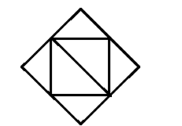 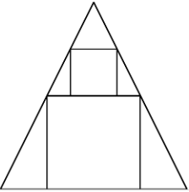

**3.** Egy egyszerű gráf csúcsait *1,2,...,100* számok jelölik. Az *i* és *j* csúcsok között pontosan akkor vezet él, ha *|i - j| ≤ 2*. Tartalmaz-e G Euler-kört, illetve Euler-utat?

**4.** Legyenek *Gn* pontjai az n hosszú, *0-1* sorozatok. Két csúcs akkor legyen szomszédos, ha pontosan egy helyen térnek el egymástól (pl. *n=3* esetében *(1,0,1)* és *(0,0,1)* élt alkotnak). Van-e *Gn*-nek Euler-köre?

**5**. Tudjuk, hogy egy gráfnak van Euler-útja, ha páratlan fokszámú csúcsainak száma *0* vagy *2*. Mi a helyzet, ha csak *1* páratlan fokú csúcs van egy gráfban?

**6.** Mutassuk meg, hogyha a *G* gráfnak van Euler-köre, akkor *G* csúcsainak bármely részhalmazából páros sok él indul annak komplementerébe.

**7.** Igaz-e, hogyha *G* egy körének éleit törölve, a maradék *G'* gráfnak van Euler-köre, akkor *G*-nek is volt?

**8.** Igazoljuk, hogyha egy *2k+1* pontú egyszerű gráfban minden pont foka legalább *k*, akkor a gráfban van Hamilton-út.

**9.** Igazoljuk, hogy az 5x5-ös sakktábla huszárok számára nem tartalmaz Hamilton-kört!

**10.** Tartalmaz-e az alábbi gráf Hamilton-kört?

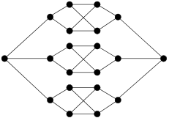

**11.** A *G* gráf csúcsai egy 8 elemű halmaz 2 elemű részhalmazai. Két csúcs akkor van összekötve éllel, ha a csúcsoknak megfelelő két halmaz diszjunkt. Van-e *G*-ben Euler-kör? És Hamilton-kör?

**12.** Egy 20 tagú társaságban mindenki ugyanannyi embert ismer a többi közül. Bizonyítsuk be, hogy le tudnak ülni egy kör alakú asztal köré vagy úgy, hogy mindenki ismeri a szomszédját, vagy pedig senki sem!

**Házi Feladatok:**

**1.** Tegyük fel, hogy *G* összefüggő gráf, melynek *K* körére igaz, hogy annak tetszőleges élét eltörölve, a belőle kapott út *G* egy leghosszabb útja lesz. Bizonyítsuk, hogy ekkor *K* Hamilton-köre *G*-nek.

**2.** Mutassuk meg, hogyha egy gráf minden csúcsának foka pontosan 3, továbbá van Hamilton-köre, akkor *G* élei 3 színnel színezhetőek úgy, hogy az azonos színűeknek ne legyen közös végpontjuk.